# ЛЕКЦИЯ 2

# ОРГАНИЗАЦИОННАЯ СТРУКТУРА ПОДРАЗДЕЛЕНИЯ

**ПОНЯТИЕ ОРГАНИЗАЦИОННОЙ СТРУКТУРЫ**

Под организационной структурой управления понимается упорядоченная совокупность взаимосвязанных элементов, находящихся между собой в устойчивых отношениях, обеспечивающих их функционирование и развитие как единого целого.

Элементами структуры являются отдельные работники, службы и другие звенья аппарата управления. В рамках структуры протекает управленческий процесс (движение информации и принятие управленческих решений), между участниками которого распределены задачи и функции управления, а, следовательно, - права и ответственность за их выполнение.

Построение организационной структуры базируется на функциях менеджмента и определяется принципом первичности функции и вторичности органа управления, имея характер пирамиды, т.е. содержит несколько уровней управления (рисунок 1)

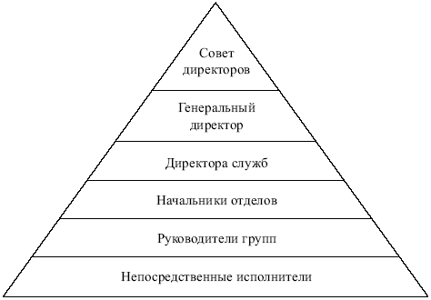

*Рисунок 1 – Уровни управления организационной структуры*

Структура управления характеризуется наличием связей между ее элементами:

* горизонтальные связи носят характер согласования и являются, как правило, одноуровневыми;
* вертикальные связи – это связи подчинения, которые возникают при наличии нескольких уровней управления, вертикальные связи бывают линейными и функциональными

**ТИПЫ ОРГАНИЗАЦИОННЫХ СТРУКТУР**

**УПРАВЛЕНИЯ ПРЕДПРИЯТИЕМ**

На практике существуют несколько типов организационных структур управления предприятием: линейная, функциональная, линейно-функциональная, дивизиональная, матричная.

***Линейная структура*** управления предприятием подразумевает собой то, что каждым подразделением руководит управленец, осуществляющий единоличное руководство подчиненными сотрудниками и сосредоточивший в себе все функции управления. Данный управленец в свою очередь подчиняется вышестоящему управленцу.

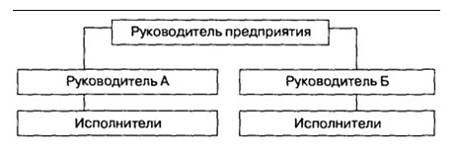

*Рисунок 2 Линейная структура*

***Функциональная* -** вид организационной структуры, подразумевающий собой группирование конкретных должностей в отделы. Строится на основе общих видов деятельности.

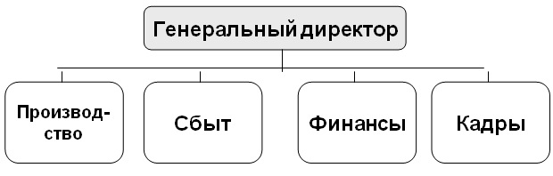

*Рисунок 3 Функциональная структура*

***Линейно-функциональная структура***: Назначение функциональных служб заключается в подготовке для линейных руководителей данных, чтобы те в свою очередь могли принять [компетентное решение](http://www.up-pro.ru/encyclopedia/metody-upravlencheskih-reshenij.html).

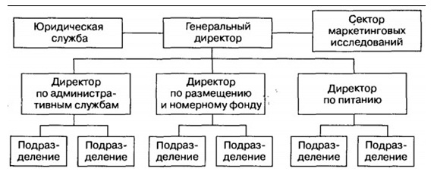

*Рисунок 4 Линейно-функциональная структура*

***Дивизиональная структура*** ***управления*** подразумевает собой то, что критерием группирования должностей в дивизионы (отделы) выступают виды выпускаемой предприятием продукции, группы потребителей или регионы.

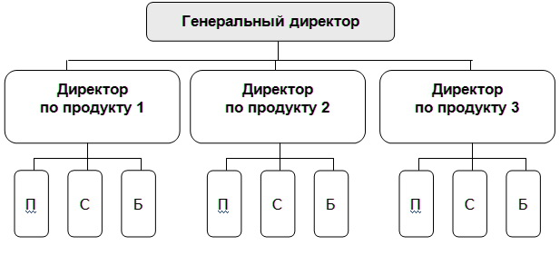

*Рисунок 5 Дивизиональная структура* *управления*

***Матричная структура*** предполагает одновременное группирование на одном уровне управления по нескольким критериям. На схеме 6 представлен матричный тип.

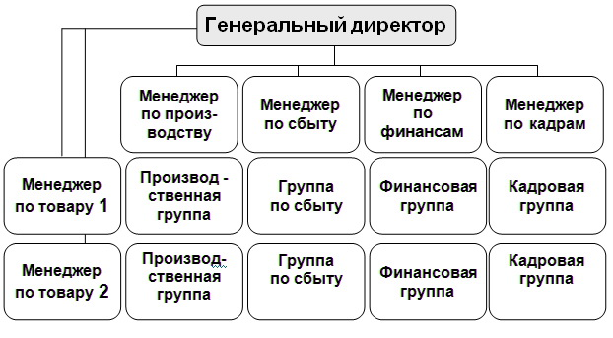

*Рисунок 6 Матричная структура*

**ПРОЦЕДУРА СОЗДАНИЯ СТРУКТУРНОГО ПОДРАЗДЕЛЕНИЯ**

1. Формирование рабочей группы по созданию службы, отвечающей за разработку предложений
2. Определение задач и функций службы, сферы полномочий и ответственности;
3. Определение статуса и подотчетности службы, её места в организационной структуре
4. Составление штатного расписания и должностных инструкций специалистов
5. Установление перечня критериев оценки работы службы
6. Определение порядка взаимодействия с другими подразделениями
7. Назначение руководителя службы
8. Разработка и утверждение Положения о службе
9. Издание приказа о введении организационно-распорядительных документов, регламентирующих деятельность службы

**ТРЕБОВАНИЯ К ПОСТРОЕНИЮ ОРГСТРУКТУРЫ**

1. Простота структуры. Чем проще структура, тем мобильнее управление ею и выше шансы на успех
2. Эффективная система связей между подразделениями. Это обеспечивает четкую передачу информации и обратную связь
3. Малозвенность структуры. Чем меньшим количеством звеньев характеризуется структура, тем более оперативной оказывается передача информации как сверху вниз, так и снизу вверх
4. Гибкость и приспособляемость. Под влиянием высоких темпов техпрогресса, роста масштабов производства изменяется характер и направление целей предприятия, способы их достижения.

**ДОКУМЕНТЫ, РЕГЛАМЕНТИРУЮЩИЕ РАБОТУ ПОДРАЗДЕЛЕНИЯ**

* положение о подразделении,
* штатное расписание,
* должностные инструкции,
* положение об отчетности, оценке, мотивации и т.д

**Контрольные задания**

Дайте письменные ответы на поставленные вопросы

1. Орг.структура (определение)
2. Продолжите предложение: «Структура управления характеризуется наличием связей между ее элементами:……»
3. Какие требования предъявляются к организационным структурам?
4. Перечислите документы, регламентирующие деятельность оргструктур
5. Какая оргструктура применяется в ГБПОУ РХ ЧГСТ? Обоснуйте ответ.
6. Нарисуйте схемы организационной структуры, имея следующие должности: ЦЕХА, ГЛАВНЫЙ БУХГАЛТЕР, ТЕХНОЛОГИЧЕСКИЙ ОТДЕЛ, ДИРЕКТОР, ОТДЕЛ КАДРОВ, ЗАМ.ПО ПРОИЗВОДСТВУ, КОНСТРУКТОРСКИЙ ОТДЕЛ, ЗАМ ПО КАДРАМ, БУХГАЛТЕРИЯ, ГЛАВНЫЙ ИНЖЕНЕР, ПРОИЗВОДСТВЕННЫЙ ОТДЕЛ, ЗАМ ПО КАДРАМ.

